履职报告人员基本情况表
报告人  姓 名 | 唐宗凯 |  | 性别 |  | 男 | 出生  年月 | 1974.12 | 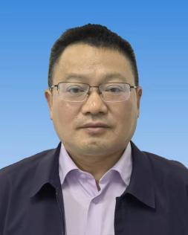
民族 | 汉族 | 党派 |  | 中共党员 |  | 文化  程度 | 省委党校函授研究生
现任职务 |  | 巢湖市商务局党组书记、局长
简  历 | 1994.09--1997.07 安徽省铜陵财专财政专业学习  1997.07--1997.11 毕业待分配  1997.11--1999.01 巢湖市(县级)黄麓镇财政所财政员  1999.01--1999.12 巢湖市(县级)黄麓镇党政办秘书  1999.12--2001.12 居巢区黄麓镇党政办副主任、主任  2001.12--2002.05 居巢区黄麓镇党委委员（2002.02当选）  2002.05--2004.07 居巢区黄麓镇党委组织委员 2004.07--2009.03 居巢区政府办公室副科级干部  2009.03--2012.03 居巢区政府办公室副主任、党组成员  2012.03--2012.07 巢湖市凤凰山街道党工委副书记  2012.07--2013.01 巢湖市天河街道党工委副书记、办事处副主任（主持办事处工作）  2013.01--2016.05 巢湖市天河街道党工委副书记、办事处主任  (2011.09-2014.07 安徽省委党校研究生班经济管理专业学习)  2016.05--2018.11 巢湖市文明办主任  2018.11--2019.03 巢湖市委宣传部副部长、市文明办主任2019.03--2022.02 巢湖市委宣传部副部长  (2020.02一级主任科员)  2022.02--2022.03 巢湖市商务局党组书记  2022.03-- 巢湖市商务局党组书记、局长

